chapitre 7

Peut-on se permettre de désobéir aux lois?
notion principale abordée: la justice
notions connexes : la conscience, le devoir, la raison, l’État
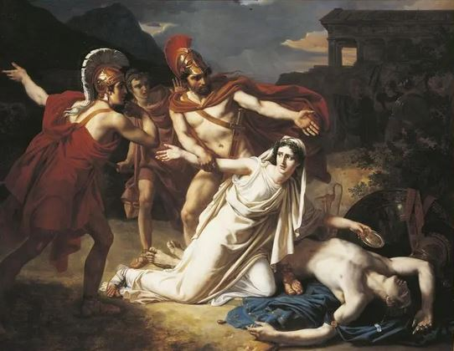
Sébastien Norblin, Antigone donnant la sépulture à Polynice (1825)

En préambule... retour sur Antigone
Le conflit toujours latent entre l'idée de justice et le droit est illustré par le célèbre mythe d'Antigone, dont s'est inspiré Sophocle, dramaturge grec du Vesiècle av. JC, pour écrire sa tragédie du même nom. Dans ce récit, Antigone est en effet celle qui brave l'autorité du roi (son oncle Créon, véritable despote), en enterrant son frère Polynice, auquel le premier avait refusé une sépulture pour avoir plongé la cité de Thèbes dans la guerre civile. Elle est ainsi celle qui s'oppose à la loi tyrannique des hommes au nom d'une conception plus haute de la justice, à la fois morale et religieuse, selon laquelle les vivants ont l'obligation d'offrir des funérailles aux morts.
La loi "non écrite" dictée par la conscience (qui nous dit ce qui est juste moralement) vient ici s’opposer frontalement à la loi "écrite" dictée par l'autorité politique, (qui décrète ce qui est juste légalement), en l'occurrence ici le pouvoir arbitraire du tyran.

Introduction/problématique
Depuis l’Antiquité, l’idée de loi suppose une règle qui s’impose à tous : elle organise la vie collective, garantit la sécurité et fonde l’ordre social. Obéir aux lois semble dès lors aller de soi ; c’est-à-dire respecter un cadre commun sans lequel le lien civique se dissout. Pourtant, l’histoire politique et morale regorge d’exemples où des individus ou des groupes ont délibérément enfreint des lois qu’ils jugeaient injustes, au nom de principes supérieurs. On pense à Antigone bien sûr, ou au XIXème siècle à David Thoreau, puis à des actions publiques non-violentes comme celles conduites par Rosa Parks ou Martin Luther King, qui visaient à contester des législations discriminatoires et à transformer les normes sociales. Cette tension entre l’obligation d’obéir à la loi et le désir de contester certaines règles pose la question centrale : la capacité matérielle de désobéir suffit-elle à justifier, moralement ou politiquement, la désobéissance ? En d’autres termes, peut-on légitimement se permettre de désobéir aux lois, ou bien l’obligation d’obéissance demeure-t-elle absolue, quel que soit le contexte ?
La difficulté provient de la confrontation de deux exigences majeures : la nécessité du vivre-ensemble fondé et garanti par un ordre juridique et la reconnaissance que certaines lois peuvent être profondément injustes ou contraires à des principes moraux fondamentaux. Ainsi, il s’agit de savoir dans quelles conditions, et selon quels critères, la désobéissance aux lois peut être pleinement justifiée, comme action légitime et non comme simple transgression arbitraire.

I. A priori, la loi, comme condition du vivre-ensemble, est faite pour qu’on lui obéisse...

A. Sans obéissance, il n'y a pas d’ordre commun : le risque de l’anomie (grec a-nomos: absence de loi)
Si la première fonction de la loi est de réguler les conflits, celle-ci doit pouvoir s’imposer aux individus et transcender les volontés particulières, pour empêcher la « guerre de tous contre tous » qui caractérise « l’état de nature », selon les termes du philosophe anglais Thomas Hobbes dans son célèbre Léviathan de 1651 (le nom de Léviathan étant celui qu’il donne à l’État, ce pouvoir souverain et imposant, censé garantir l’application des lois).
Dès lors, l’obéissance à la loi semble bien rationnelle : elle est le prix de la sécurité (au détriment d’une part de notre supposée liberté naturelle).
Plus concrètement de nos jours, les impôts, les règles sanitaires, le code de la route… Toutes ces lois, même imparfaites, coordonnent des millions de comportements, et si chacun venait « s’autoriser » (assez égoïstement il faut le dire) à leur désobéir, c’est la confiance mutuelle et la cohésion sociale qui viendrait à s’effondrer.

B. Obéir, c’est respecter un pacte : la loi comme expression de la "volonté générale"
Dans un régime démocratique, la loi n’est pas un ordre étranger : elle est censée être notre règle (celle que nous, citoyens, ou nos représentants ont écrite et fait voter).
Jean-Jacques Rousseau, dans Du contrat social (1762) (livre II, chap. 6) envisage idéalement la loi comme l’expression la volonté générale. --> voir mini-cours « Le contrat social : fondement moderne du droit »
Désobéir peut alors apparaître comme le refus de la règle-même qu’on a contribué à instituer. Ainsi une minorité qui perd un vote au parlement ne peut ensuite désobéir à moins de nier le principe même de la délibération collective.

C. La loi comme condition de la liberté
--> voir mini-cours sur Montesquieu - "La liberté est le droit de faire tout ce que les lois permettent"
--> bonus facultatif: De l'esprit des lois - œuvre résumée (2 pages)

D. Désobéir au nom de « sa conscience » : la pente vers l’arbitraire et le subjectivisme
La conscience individuelle est parfois invoquée comme un motif de désobéissance soi-disant légitime : « ma conscience » me dicterait la bonne chose à faire, et chacun pourrait ainsi prétendre agir « au nom du Bien »…
Mais de quel bien s’agit-il ? Est-ce un réel sens du devoir (moral ou civique) ? ou n’est-ce au fond qu’un intérêt personnel à peine déguisé, un simple désir égoïste ?
A ce stade, il semble difficile ici de départager les consciences, en l’absence de critère objectif d’évaluation, et la porte s’ouvre à une justification subjective de n’importe quelle transgression…
Exemple : Un mouvement de protestation sociale comme celui des "Gilets jaunes" voyait s’exprimer toutes sortes de revendications dont la légitimité et la cohérence restaient difficile à cerner…

transition
Jusqu’ici, la loi nous apparaît comme un instrument nécessaire à la stabilité et la prévisibilité de la société, qui ne peut tenir que si la loi est plus forte que les opinions privées.Pourtant, cette défense de l’obéissance repose sur une hypothèse fragile : que la loi est globalement juste, toujours légitime, du moins amendable. Mais que faire quand la loi devient davantage outil d’oppression que de protection ?

II. Certaines lois peuvent manifestement paraître injustes, et donc indignes d’obéissance…

A. Distinction entre légalité et légitimité: une loi injuste a-t-elle encore une autorité morale ?
Si la loi contredit certains principes considérés comme fondamentaux (le "droit naturel"), alors lui obéir ne va plus relever du devoir (moral ou civique) mais d’une forme de complicité (avec le régime en place, avec L'Etat)
Ce qui fait dire à Augustin d'Hippone (dit Saint Augustin) dès le IVème siècle qu’« Une loi injuste n'est pas une loi ». Idée qui sera reprise par un autre penseur chrétien, Thomas d’Aquin au XIIIème siècle, pour qui une loi injuste, c'est-à-dire contraire au bien commun ou à la loi morale, "n’oblige pas en conscience".
Quelques exemples incontournables:
Lois antijuives de Nuremberg (1935)
Lois antisémites et raciales sous le régime de Vichy.
Lois ségrégationnistes aux États-Unis, en Afrique du Sud (Apartheid).
Obéir dans ces cas-là, devient moralement très difficile voire inconcevable.

B. Le devoir de résistance à l’oppression
Lorsque l’État de droit vacille et que pointe le despotisme, le droit positif va pouvoir devenir instrument d’oppression et la légalité pourra servir à fabriquer de l’injustice « proprement ».
C’est pourquoi les révolutionnaires ont pu écrire dans la Déclaration des droits de l’homme et du citoyen (1793), art. 35 : “Quand le gouvernement viole les droits du peuple, l’insurrection est […] le plus sacré des droits et le plus indispensable des devoirs.”
Avant eux, le philosophe anglais John Locke, dans son Second traité du gouvernement civil (1690) accordait au peuple un droit de résistance face à un pouvoir politique/État qui trahit sa mission, à savoir protéger les droits fondamentaux des individus ("droits naturels inaliénables"). Dans ces conditions, le pouvoir politique est dit "fiduciaire" c’est-à-dire temporaire et dépendant de la confiance qu’on lui accorde.
Exemple : il semblait tout à fait légitime pour la Résistance française de commettre des actes illégaux (faux papiers, sabotage, presse clandestine).

C. La critique de la "légalité criminelle” depuis 1945
Après le Procès de Nuremberg (et ses 12 successeurs), l’argument de l’obéissance stricte aux lois (qui consiste à se justifier en disant simplement "j’appliquais la loi" ou "j’obéissais aux ordres") est largement disqualifié : Le droit positif ne peut servir à effacer ou masquer la responsabilité individuelle, ou, comme le dira plus tard Hannah Arendt lors du procès d’Eichmann à Jérusalem, empêcher l’exercice du jugement moral.
A la suite de cela, dans la lignée de Saint-Augustin, le juriste allemand Gustav Radbruch va édicter un célèbre principe (dit “formule de Radbruch”) : quand les lois sont manifestement incompatibles avec la justice fondamentale, elles ne doivent pas être considérées comme valides
En d’autres termes, l'idéal de justice (la "loi non écrite") prime sur la loi positive (écrite).

D. Jusnaturalisme versus positivisme juridique
Dans son Éthique à Nicomaque, Aristote précisait déjà ceci: "La justice […] est de deux espèces, l’une naturelle, l’autre légale. Est naturelle celle qui a partout la même force et ne dépend pas de telle ou telle opinion ; légale celle qui à l’origine peut être indifféremment ceci ou cela, mais qui une fois établie, s’impose."
L’existence de deux ordres de justice à ainsi progressivement vu naître deux conceptions rivales du droit.
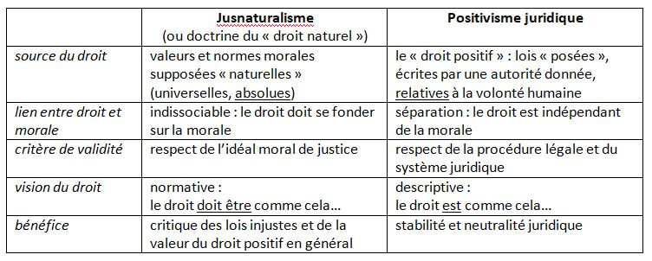

transition
Nous voyons donc que la désobéissance peut tout à fait paraître légitime dans certains contextes, mais "en temps normal", dans un État démocratique et libre comme le nôtre, pouvons-nous être amenés à désobéir? Et si oui, pourquoi, dans quel but? Et dans quelle mesure de tels actes vont-ils pouvoir rester raisonnables et légitimes, et non mener à une escalade de violence ou des dérives fanatiques dangereuses pour notre propre société? En d'autres termes, : comment désobéir sans détruire l’État de droit ?

III. La désobéissance civile : une source de vitalité démocratique
--> lire le mini-cours: histoire et principes de la désobéissance civile (3 pages)

Conclusion
On ne peut pas faire de la désobéissance un droit général sans dissoudre l’État de droit : l’obéissance est une condition de la vie commune. Pourtant, la loi peut être injuste, et alors l’obéissance peut devenir complicité : il existe une exigence morale supérieure. La position la plus solide consiste donc à admettre une désobéissance légitime sous conditions, typiquement la désobéissance civile : publique, non violente, proportionnée et orientée vers l’universel. La vraie difficulté n’est pas de choisir entre obéir ou désobéir, mais de penser les critères qui permettent de résister à l’injustice sans détruire le cadre commun de la justice.

